1) Скачайте Node.js

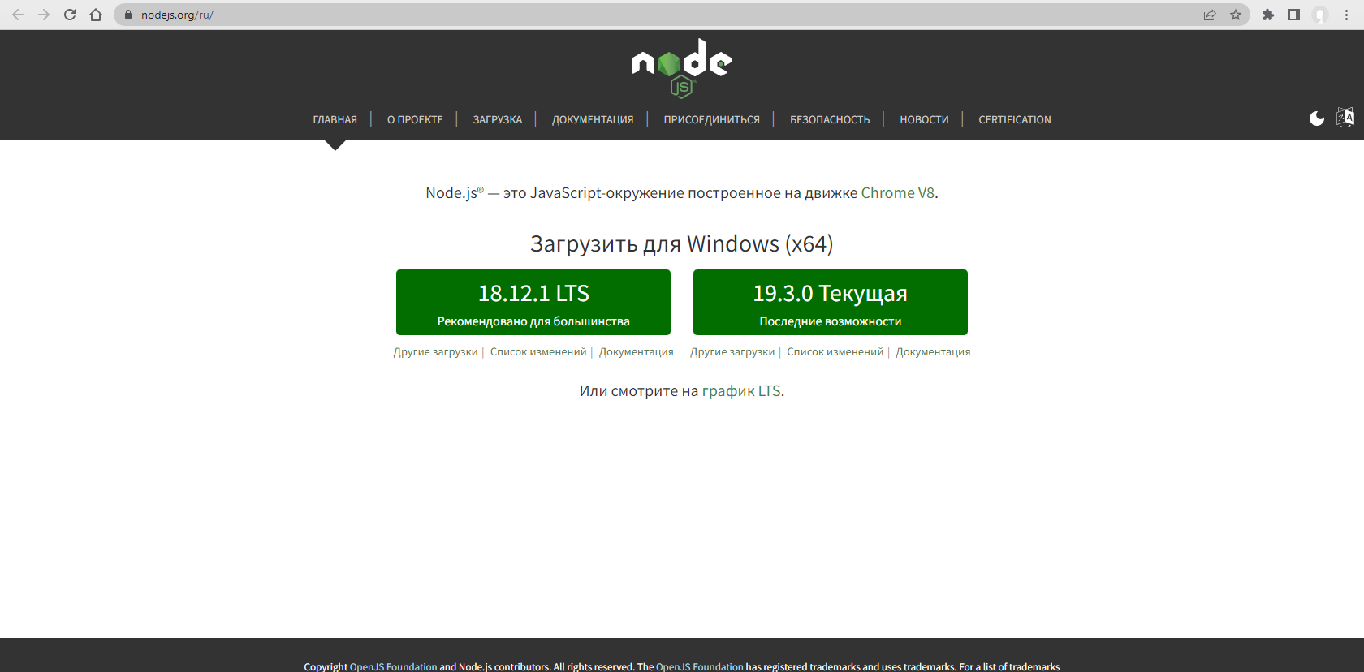

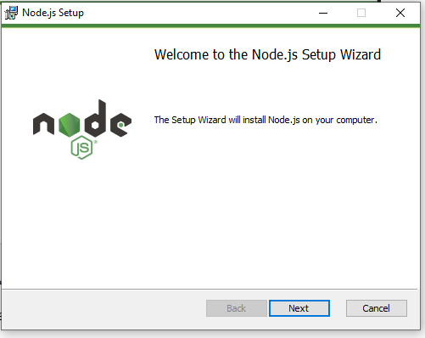

2) Установите Node.js

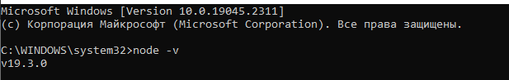

3) Запустите свою первую программу, сохраненную в js-файле

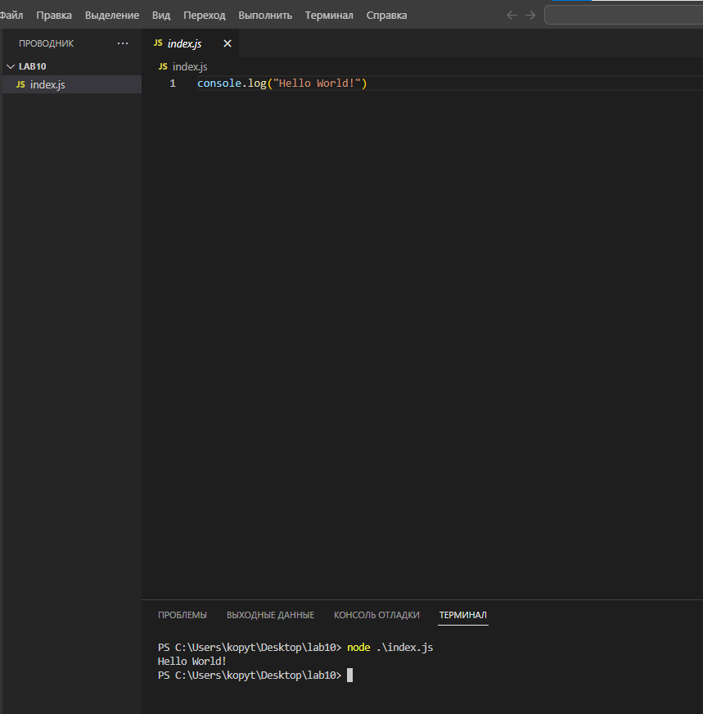

4) Изучите материал про setTimeout и setInterval в интернете. Продемонстрируйте работу данных методов в отчете. Опишите, для чего они нужны.

setTimeout запускается только один раз за вызов, а значит после завершения выполнения функции setTimeout прекращает свою работу.

Метод setTimeout — это встроенная функция JavaScript, устанавливающая таймер обратного отсчета (в миллисекундах) для выполнения функции обратного вызова по завершении заданного времени.

Синтаксис:

**let timerId = setTimeout(func|code, [delay], [arg1], [arg2], ...);**

Параметры:

**func|code**

Функция или строка кода для выполнения. Обычно это функция. По историческим причинам можно передать и строку кода, но это не рекомендуется.

**delay**

Задержка перед запуском в миллисекундах (1000 мс = 1 с). Значение по умолчанию – 0.

**arg1, arg2…**

Аргументы, передаваемые в функцию

Например, данный код вызывает sayHi() спустя одну секунду:

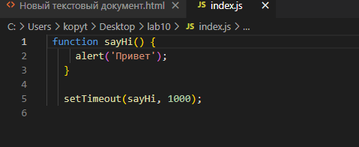

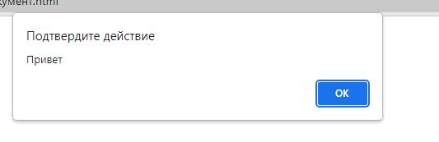

Метод setInterval имеет такой же синтаксис как setTimeout:

let timerId = setInterval(func|code, [delay], [arg1], [arg2], ...);

Все аргументы имеют такое же значение. Но отличие этого метода от setTimeout в том, что функция запускается не один раз, а периодически через указанный интервал времени.

Следующий пример выводит сообщение каждые 2 секунды. Через 5 секунд вывод прекращается:

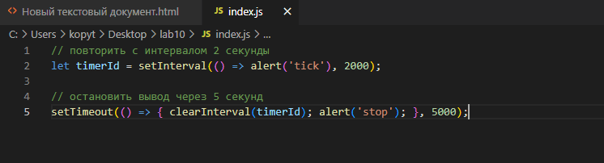

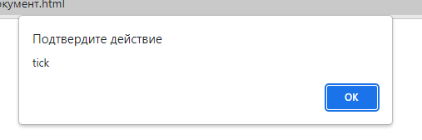

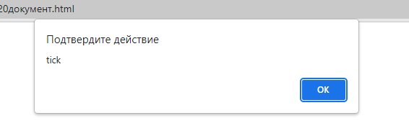

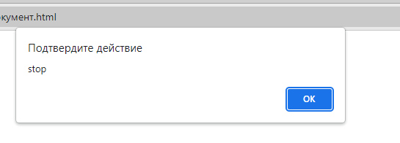

5) Установите любой интересующий вас пакет из npm и продемонстрируйте его работу.

Пакет Chalk

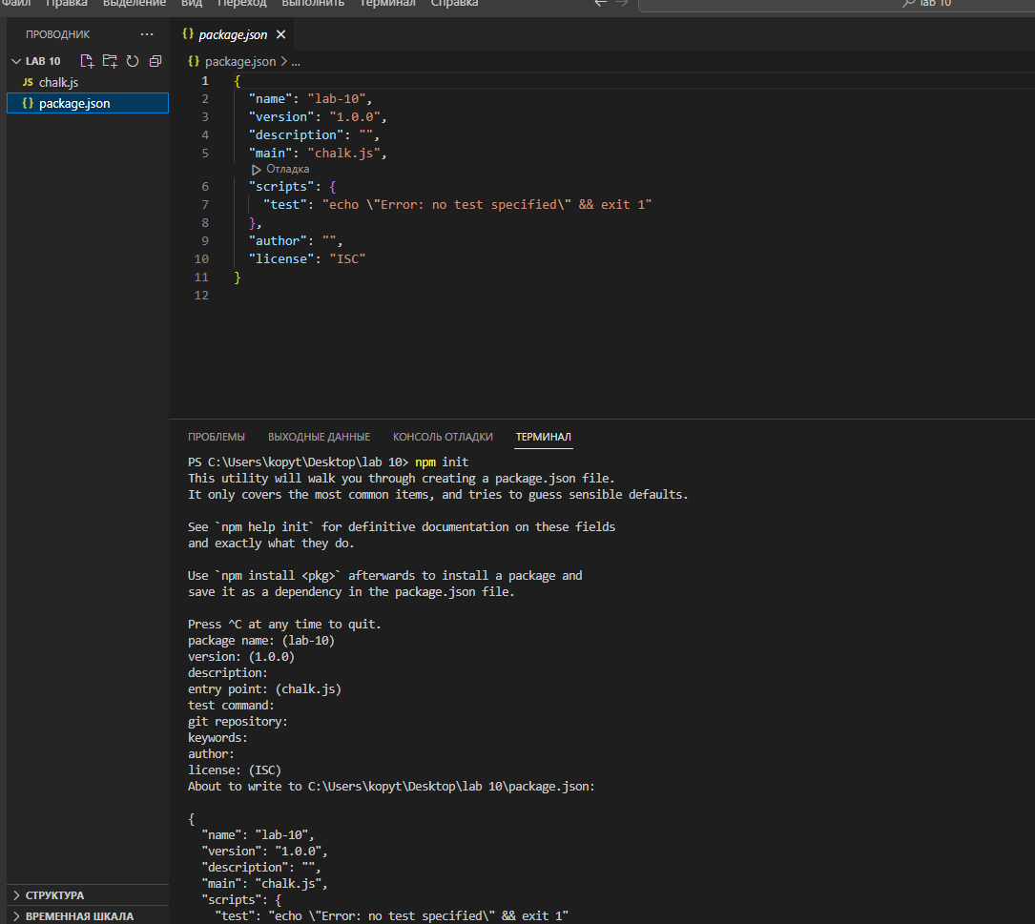

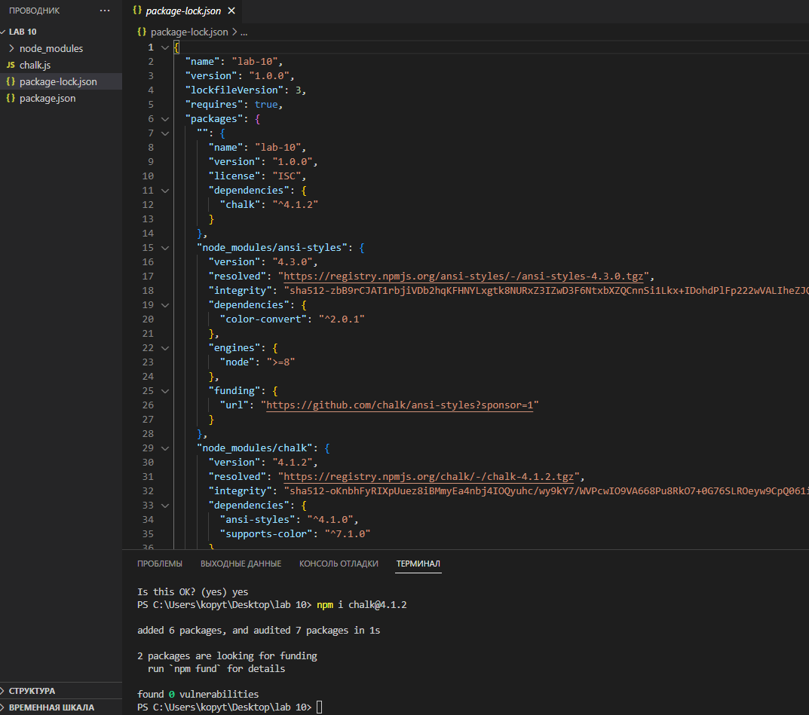

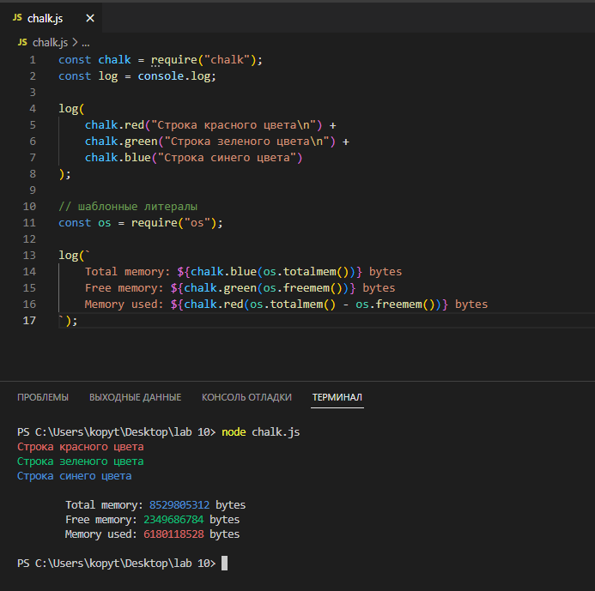

Назначение: форматирование сообщений, выводимых в терминал. Здесь задаем цвет сообщений